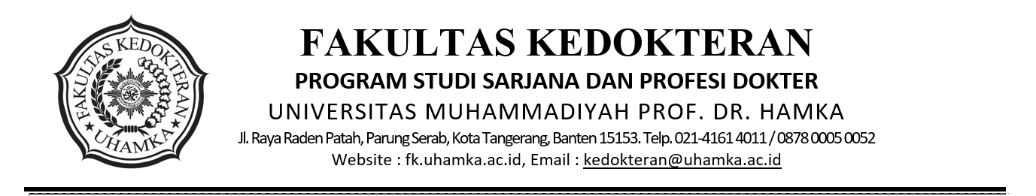

S U R A T T U G A S
Nomor : /F.03.08/2025

Yang bertanda tangan dibawah ini, Dekan Fakultas Kedokteran Universitas Muhammadiyah Prof. DR. HAMKA memberikan tugas kepada :

Nama : Dr. dr. Agus Rahmadi, MA, M.Biomed, Ph.D

Tugas : Sebagai Pemateri dalam Kegiatan Kajian Ramadhan
dengan tema “Puasa aman bagi pasien dengan penyakit
Kronis: saran medih dan pertimbangan islam”.

Hari/Tanggal : Selasa, 11 Maret 2025

Tempat : Majlis Al-IIklas Mabes Polri

Demikian surat tugas ini diberikan untuk dilaksanakan dengan sebaik-baiknya sebagai amanah dan ibadah kepada Allah SWT.

Jakarta, 10 Maret 2025

Dekan,

Dr. dr. Wawang S Sukarya, Sp.OG(K), MARS, MH.Kes

Tembusan Yth. :
- Wakil Dekan I, II, III, IV FK
- KTU FK
Universitas Muhammadiyah Prof. DR. HAMKA
